**ТЕХНИЧЕСКОЕ ЗАДАНИЕ**

**на работы по ремонту, замене и теплоизоляции участков трубопроводов отопления(инв. номер 01-2043)**

**на объекте по адресу: МО, г.о. Мытищи, г. Мытищи, ул. Силикатная, 19**

Все работы должны быть выполнены в соответствии с требованиями действующего законодательства, строительных норм и правил, государственных стандартов, технического регламента и иных нормативных правовых документов, регламентирующих порядок и качество выполнения работ, являющихся предметом контракта.

Подрядчик при выполнении работ руководствуется следующей нормативно-технической документацией:

* №123-Ф3 «Технический регламент о требованиях пожарной безопасности»
* №384-Ф3 «Технический регламент о безопасности зданий и сооружений»
* СНиП 3.04.01-87 (СП 71.13330.2011) Изоляционные и отделочные покрытия
* СП 60.13330.2020 "СНиП 41-01-2003. Отопление, вентиляция и кондиционирование воздуха"
* СП 73.13330.2016 «СНиП 3.05.01-85 Внутренние санитарно-технические системы зданий»
* СП 124.13330.2012 «Тепловые сети»

К выполнению специальных работ на монтаж трубопроводов отопления допускаются только специалисты, имеющие аттестацию сварщика или специалиста сварочного производства в соответствии с Постановлением Федерального горного и промышленного надзора России от 30 октября 1998 г. N 63"Об утверждении Правил аттестации сварщиков и специалистов сварочного производства".

Мероприятия по охране труда - охрана труда рабочих должна обеспечиваться выдачей необходимых средств индивидуальной защиты (каски, специальная одежда, обувь и др.), выполнением мероприятий по коллективной защите работающих (ограждения, освещение, защитные и предохранительные устройства), наличием санитарно-бытовых помещений и устройств в соответствии с действующими нормами. Организация строительной площадки, для ведения на ней работ, должна обеспечивать безопасность труда работающих, а также безопасность сотрудников и посетителей Заказчика. Рабочие места в вечернее время должны быть освещены по установленным нормам.

Все применяемые и используемые в ходе выполнения работ, материалы и оборудование должны иметь действующие сертификаты соответствия, сертификаты качества, гигиенические сертификаты, сертификаты пожарной безопасности, технические паспорта и протоколы испытаний и разрешены для использования на территории РФ.

**Требования к безопасности выполнения работ**

Вся полнота ответственности при выполнении работ на объекте за соблюдением норм и правил по технике безопасности и пожарной безопасности возлагается на Подрядчика. Организация и выполнение работ должны осуществляться с соблюдением законодательства Российской Федерации об охране труда, перечня нормативных правовых актов, утвержденных постановлением Правительства РФ от 27 декабря 2010 года N 1160 "Об утверждении Положения о разработке, утверждении и изменении нормативных правовых актов, содержащих государственные нормативные требования охраны труда", строительных норм и правил, сводов правил по проектированию и строительству, межотраслевых и отраслевых правил и типовых инструкций по охране труда, утвержденных в установленном порядке федеральными органами исполнительной власти, государственных стандартов системы стандартов безопасности труда, утвержденных Госстандартом России или Госстроем России; правил безопасности, правил устройства и безопасной эксплуатации, инструкции по безопасности, государственных санитарно-эпидемиологические правил и нормативов, гигиенических нормативов, санитарных правил и норм, утвержденных Минздравом России.

При производстве строительно-монтажных работ строго следовать

- Федеральному закону от 21.12.1994 г. №69-ФЗ «О пожарной безопасности»;

- ГОСТ 12.1.004.-91 ССБТ «Пожарная безопасность. Общие требования»;

- Правила по охране труда в строительстве, утверждённые приказом Минтруда России от 01.06.2015 г. № 336н;

Мероприятия по охране труда - охрана труда рабочих должна обеспечиваться выдачей необходимых средств индивидуальной защиты (каски, специальная одежда, обувь и др.), выполнением мероприятий по коллективной защите работающих (ограждения, освещение, защитные и предохранительные устройства), наличием санитарно-бытовых помещений и устройств в соответствии с действующими нормами. Организация строительной площадки, для ведения на ней работ, должна обеспечивать безопасность труда работающих, а также безопасность сотрудников и посетителей Заказчика. Рабочие места в вечернее время должны быть освещены по установленным нормам.

1. **Замена участков теплоизоляции трубопроводов**

Общее количество необходимых к изоляции участков трубопроводов отопления в пог.м.:

| **№№пп** | **Диаметр трубопровода, мм** | **Длина неизолированного участка, п.м.** | **Количество отводов, полуотводов** |
| --- | --- | --- | --- |
| 1. 1 | 250 | 23 | 10 |
|  | 250 | 75 | 2 |
|  | 250 | 80 | - |
|  | 250 | 20 | 2 |
|  | 250 | 30 | 8 |
|  | 125 | 120 | 9+4 |
|  | 50 | 150 | 8+2 |
|  | 50 | 18 | 16 |
|  | 200 | 220 | 22+2 |

**Схема 1. Места производства работ и фото участков трассы**

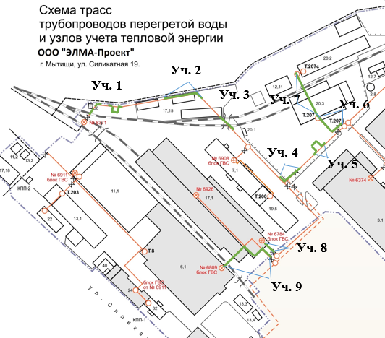

|  |  |
| --- | --- |
|  |  |
|  |  |
|  |  |
|  |  |

Настоящим Техническим заданием предусматривается замена участков наружной тепловой изоляции трубопроводов системы отопления (инв. номер 01-2043) согласно схеме 1. Трубопроводы расположены преимущественно на эстакадах высотой до 10 метров.

Материалы и оборудование должны быть, в обязательном порядке, сертифицированы и рекомендованы к применению в РФ. Компании-поставщики оборудования должны иметь представительства и сервисные центры в г. Москве или Московской области.

Все оборудование и материалы, необходимые и достаточные для выполнения работ, приобретает Исполнитель.

* 1. **Производство работ.**

1.1.1 Теплоизоляцию предусмотреть из скорлупы ППУ c кожухом из оцинкованной стали.

1.1.2 Изоляцию с кожухом надежно закрепить на трубопроводах с помощью саморезов, стальной оцинкованной ленты и хомутов из расчета не менее трех мест крепления на один м.пог. скорлупы.

1.1.3 Выполнить демонтаж c трубопроводов остатков существующей теплоизоляции. Трубы очистить от загрязнений и ржавчины.

1.1.4 Произвести окраску труб грунт-эмалью по ржавчине.

1.1.5 Осуществить монтаж теплоизоляции на трубопроводы согласно схеме производства работ. Участок трубопровода состоит из двух труб (подача и обратная). Общее количество погонных метров указано в исходных данных ТЗ.

1.1.6 Вывоз образовавшегося мусора осуществляет подрядчик.

Таблица 1. Объем работ:

|  |  |  |  |
| --- | --- | --- | --- |
| **№ п/п** | **Наименование видов работ** | **Един. измер.** | **Кол-во** |
|
| 1.Раздел: Демонтажные и подготовительные работы | | | |
| 1 | Частичное удаление старой изоляции с вывозом и утилизацией | м.пог. | 794,5 |
| 2 | Окраска труб грунт - эмалью по ржавчине | м.пог. | 794,5 |
| 2.Раздел: Монтажные работы | | | |
|  | **Скорлупа ППУ** |  |  |
| 1 | Устройство Теплоизоляции Ду50мм | м.пог. | 168 |
| 2 | УстройствоТеплоизоляция Ду125мм | м.пог. | 120 |
| 3 | УстройствоТеплоизоляция Ду200мм | м.пог. | 220 |
| 4 | УстройствоТеплоизоляция Ду250мм | м.пог. | 228 |
| 5 | Устройство Теплоизоляции Отвод Ду50/50мм | шт | 26 |
| 6 | Устройство Теплоизоляции Отвод Ду125/50мм | шт | 13 |
| 7 | Устройство Теплоизоляции Отвод Ду219/50мм | шт | 24 |
| 8 | Устройство Теплоизоляции Отвод Ду250/50мм | шт | 22 |
|  | **Оцинкованный лист** |  |  |
| 1 | Устройство Оцинкованного кожуха | м.пог. | 794,5 |

Лимитированные затраты (в том числе НДС), накладные расходы, плановые накопления, расходы на транспортирование и подъем строительных материалов, затраты на аренду строительного оборудования и техники, устройство лесов и подмостей, уборку и вывоз строительного мусора включены в расценки на соответствующие виды работ.

1. **Замена участков трубопроводов отопления**

Наружная трасса перегретой воды длиной 122 пог. м.

Температурный график 115/70 ̊С

| **№ участка** | **Диаметр трубопровода, мм** | **Длина участка, п.м.** |
| --- | --- | --- |
|  | 100 | 244 |

**Места производства работ и фото участков трассы:**

**Схема 2. Места производства работ по замене участков трубопроводов отопления**

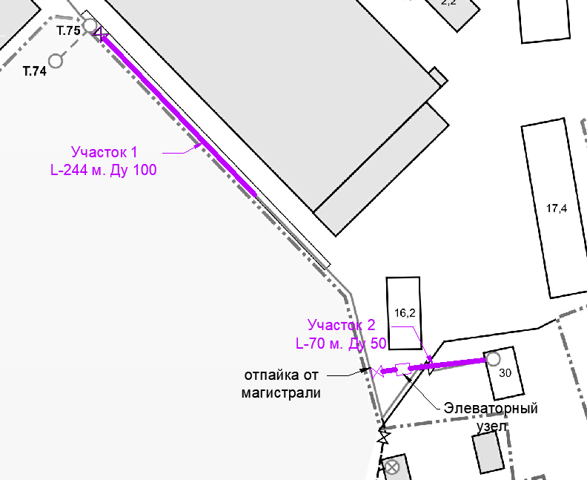

**Схема 3. Принципиальная схема теплового узла**

Настоящим Техническим заданием предусматривается замена наружной тепловой сети с прокладкой магистрального трубопровода системы отопления по существующим низким опорам и под землей.

**2.1.** **Производство работ**

2.1.1. Демонтаж существующих труб – 244 м. (силами Заказчика).

2.1.2. Существующие опоры очистить от загрязнений и ржавчины, при необходимости восстановить.

2.1.3. Произвести окраску опор грунт эмалью по ржавчине

2.1.4. Трубы монтируются на существующие опоры с применением скользящих и неподвижных опор.

2.1.5. Трубы монтируются из стальных электросварных труб с тепловой изоляцией из пенополиуретана в защитной оболочке из оцинкованной стали с наружным диаметром 180 мм ГОСТ 30732-2001.

2.165. Участок трубопровода состоит из двух труб (подача и обратная). Общее количество погонных метров указано в исходных данных.

2.1.7. Установка запорной арматуры согласно схеме 2.

|  |  |
| --- | --- |
| **Фото** | |
|  |  |
|  |  |

В объем работ входит:

|  |  |  |
| --- | --- | --- |
| Наименование | Ед. измерения | Кол-во |
| **Монтажные работы** | | |
| Труба ст (Г10705) 108х4,0-(200) ППУ-ОЦ | м | 244 |
| Опора скользящие ОпС 200 ППУ-ОЦ | Шт. | 50 |
| Опора неподвижные ОпН ст (Г10705) 108х4,0-315х16-(200) ППУ-ОЦ | Шт. | 4 |
| Отвод 90гр. э/св 108х4/200 ППУ-ПЭ | Шт. | 8 |
| Кран шаровой фланцевый Ду 100 | Шт. | 2 |
| Эмаль в 2-а слоя ПФ-115 | Кг. | 2,5 |
| Грунтовка ГФ -0,21 | Кг. | 1 |

**3. Требования к методам производства и качеству работ, качеству и техническим характеристикам материалов.**

- Технология и качество выполняемых работ, качество применяемых материалов должны удовлетворять требованиям действующих государственных стандартов, строительных, противопожарных и санитарных норм и правил (ГОСТ, СНиП, СанПиН), установленным для данных видов работ;

- При производстве работ ***обязательно согласование*** с Заказчиком образцов материалов и изделий, не поставляемых Заказчиком.

- При производстве работ ***обязательно текущее согласование*** хода выполнения и последовательности производства работ с Заказчиком.

- Подрядчику предусмотреть ***средства механизации и подъемные механизмы***, так как большая часть трубопроводов проходит на высоте(эстакадах).

- Отключение существующих инженерных систем или отдельных их участков могут производиться только по предварительному согласованию с Заказчиком.

- Приемка выполненных работ осуществляется комиссией с подписанием акта на выполненные работы.

**4. Требования к Подрядчику:**

4.1. Ежедневно после окончания работ производить уборку на месте выполнения работ и наводить порядок собственными силами.

4.2 Еженедельно предоставлять отчет о ходе производства работ содержащие сведения о ходе работ, фотофиксацию выполненных работ, сведения о планируемых работах на следующую неделю.

4.3 Предотвращать ущерб имуществу Заказчика и других лиц попадающих в зону проведения работ, а случае причинения ущерба, возмещать его стоимость.

4.4 Своевременно устранять недостатки и дефекты, выявленные при приемке работ и в течение гарантийного срока.

4.5 Соблюдать правила противопожарной и технической безопасности.

4.6 По окончании работ, в течение 3-х дней произвести уборку строительного мусора и элементов разборки с места производства работ.

4.7 При производстве работ необходимо ведение на объекте Общего журнала работ.

4.8 По окончании работ на объекте предоставить заказчику фотографии объекта до начала работ, в процессе работ и после производства ремонтных работ.

**5. Сроки**

5.1 Срок выполнения работ: 30 календарных дней с даты начала работ

5.2 Срок предоставления гарантии качества подрядных работ составляет не менее 3 лет со дня подписания сторонами акта сдачи- приёмки работ.

**6. Результаты работы.**

Приемка Заказчиком работ, выполненных Подрядчиком, осуществляется подписанием Акта сдачи-приемки работ, исполнительной документации, актов скрытых работ.

Отчетная документация должна включать сертификаты качества материалов.

*Разработал: Рязанцев И.А.*